Content-Marketing
  - Mit Content-Marketing gezielt das Unternehmensimage verbessern und die Kundenbindung stärken

Content-Marketing und Leadgenerierung

Die Erstellung von qualitativ hochwertigem Content ist essenziell für jedes Unternehmen geworden. Was ist Content-Marketing und für was braucht man Content-Marketing überhaupt? Dieser Artikel bietet einen Überblick über das Thema und erklärt den Aufbau einer erfolgreichen Content-Marketing-Strategie.

Inhalt
Content-Marketing und Leadgenerierung 1
Was ist Content Marketing? 2
Was ist Content? 2
Welche Arten von Content gibt es? 3
Wofür braucht man Content? 3
Warum sollte man Content-Marketing nutzen? 4
In vier Schritten zur Content-Marketing-Strategie 4
Fazit 8
Kontakt 9

Was ist Content Marketing?
Content-Marketing ist eine digitale Marketingtechnik, die im Bereich B2B und B2C angewendet wird. Der Fokus liegt hierbei auf der Erstellung und der Verbreitung von relevantem und ansprechendem Content, welcher auf bestimmte Zielgruppen angepasst wird. Die Aufmerksamkeit von potenziellen Kunden soll durch dieses Marketingtool angeregt werden und darüber hinaus sollen profitable Handlungen generiert werden. Die Inhalte sind mehr redaktionell als kommerziell, da es keine direkten Werbebotschaften des Unternehmens sind, sondern vielmehr werden die Inhalte auf die Bedürfnisse und die Interessen der Kunden abgestimmt. Eine Content-Marketing-Strategie kann gezielt zur Kundenneugewinnung eingesetzt werden, kann den Bekanntheitsgrad steigern und das Unternehmensimage erheblich verbessern.
Content-Marketing wird in vielen Bereichen und für unterschiedliche Maßnahmen angewendet, wie beispielsweise bei Offline- und Online-PR, E-Mail- und Newsletter-Marketing, im Bereich Social-Media- Marketing, innerhalb der Suchmaschinenoptimierung und für die Lead Generation.

Was ist Content?
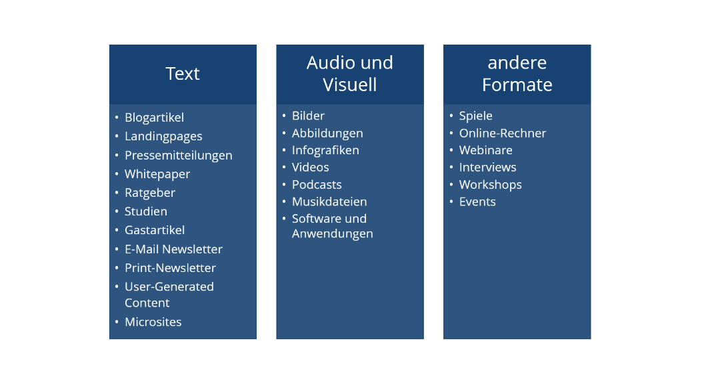
Content spiegelt den Inhalt einer Website wider und fungiert als Bindeglied zwischen Kunden und dem Unternehmen. Inhalte können beispielsweise in Form von Texten, durch auditive und visuelle Medien und über andere Formate auftreten. Vor allem für den Website Traffic und für die Interaktion ist Content ein wichtiger Bestandteil.

Welche Arten von Content gibt es?
Arten von Content im Überblick:
Owned Content
Owned Content sind selbst produzierte Inhalte und werden nur über die eigenen Kanäle des Unternehmens veröffentlicht. Eigene Kanäle können zum Beispiel die Unternehmenswebsite, Social-Media-Präsenzen, Newsletter oder Blogs sein. Dabei besitzen Unternehmen die volle Kontrolle über den Content und über die verwendeten Kanäle.
Paid Content
Bei Paid Content werden Inhalten von den Unternehmen selbst produziert und kostenpflichtig von anderen Agenturen veröffentlicht. Im Bereich Social Media erfolgt die Veröffentlichung zum Beispiel über klassische Banneranzeigen. Paid Content Kanäle können gut von Unternehmen kontrolliert werden. Die Zeitplannung wird von den Unternehmen selbst bestimmt und die Kosten bleiben konstant überschaubar.
Earned Content
Bei Earned Content erstellen und verbreiten Multiplikatoren die Inhalte. Als Multiplikatoren können zum Beispiel Blogger, Redakteure oder Kunden agieren. Unternehmen beauftragen die Erstellung der Inhalte nicht. Stattdessen werden die Multiplikatoren durch den Service oder von den Produkten und Leistungen des Unternehmens angeregt, selbst Content zu produzieren. Die Glaubwürdigkeit und die Authentizität einer Marke, die Reichweite und die Bekanntheit wird durch diesen Prozess intensiviert. Unternehmen können diese Inhalte kaum beeinflussen und kontrollieren. Deshalb dient diese Art mehr als Ergänzung zu den anderen Kategorien.

Wofür braucht man Content?
Früher war es oft aufwendig sich über bestimmte Produkte und Dienstleistungen zu informieren. Heute werden Suchmaschinen verwendet, die einen schnellen Überblick über Produkte, Angebote, Preise und die Verfügbarkeit liefern. Kunden sind durch diese Informationsmöglichkeiten unabhängiger geworden und meist schon vor dem Kauf informiert. Für Unternehmen ist es deshalb eine besondere Herausforderung, die Aufmerksamkeit durch Content potenziellen Kunden zu gewinnen, das Vertrauen zur eigenen Marke aufzubauen und langfristig aufrechtzuerhalten.

Warum sollte man Content-Marketing nutzen?
Content-Marketing ist eine Möglichkeit frühzeitig mit Kunden und potenziellen Kunden in Kontakt treten zu können. Dieses Instrument im Bereich Marketing unterstützt Unternehmen nicht nur bei der Suche nach neuen Kunden, sondern ermöglicht auch den Prozess, dass das Unternehmen von den Kunden gefunden wird. Präziser Content zu bestimmten Themengebieten fördert die Suche über Suchmaschinen. Informativer Content erhöht zudem die Verweildauer der Besucher auf der Website, wirkt sich positiv auf das Ranking aus und erhöht die Reichweite.
Die Markenbekanntheit, die Markentreue und die Kundenbindung werden durch gezielte Inhalte gesteigert. Content liefert vor allem auch mehr Informationen über die Zielgruppe. Die gesammelten Daten und die direkten Interaktionen können Unternehmen heranziehen, um die Inhalte optimaler an die Kunden anzupassen. Im Gegensatz zu Paid-Media Kampagnen, die nur publiziert werden, solange bezahlt wird, bleiben die Inhalte von Content-Marketing relevant und beständig. Daher können die Informationen immer wieder aufgerufen und konsumiert werden und gelten daher als nachhaltig und kosteneffizient.

In vier Schritten zur Content-Marketing-Strategie
Der Begriff Content-Marketing-Strategie ist Teil des Marketingplans und bezeichnet die strategische Planung von Inhalten. Grundsätzlich wird hierbei festgelegt, welche Inhalte, zu welchem Zeitpunkt veröffentlicht werden und welche Tools und Kanäle verwendet werden sollten.
Analyse
KPIs festlegen
Zunächst sollten klare Key Performance Indicators (KPIs) für das Content-Marketing festgelegt werden. Eine Strategie im Bereich Content-Marketing erstreckt sich meistens über einen längeren Zeitraum. Infolgedessen sollten die angestrebte Zielorientierung SMART sein. SMART bedeutet spezifisch, messbar, akzeptiert, realistisch und vor allem terminiert.
Spezifizierte Ziele sind konkret und unmissverständlich formuliert. Die Messbarkeit lässt sich durch Kriterien, die zuvor festgelegt worden sind, generieren. Attraktiv und realisierbar werden Ziele, indem sie von allen Beteiligten akzeptiert werden und umsetzbar sind. Hierbei sollten positive Zielformulierungen verwendet werden und Formulierungen wie „nicht“ oder „kein“ vermieden werden. Terminiert werden Zielsetzungen durch eine Frist oder einen festgelegten Termin, dadurch erhält man eine bessere Kontrolle und eine klare Struktur für die Umsetzung.
Zielgruppendefinition
Die Zielgruppe muss klar definiert werden, damit relevante und ansprechende Inhalte erstellt werden können. Sollen diverse Arten von Personen angesprochen werden, müssen sogenannte Buyer Personas erstellt werden, die eine halb fiktive Darstellung eines idealen Kunden veranschaulichen. Reale Daten über den bestehenden Kundenstamm dienen zusätzlich für die Charakterisierung.
Die Buyer Personas werden mit Hilfe von demographischen Daten, soziodemographischen Daten, Interessen, Bedürfnissen, Gewohnheiten und Verhaltensweisen abgebildet. Jährliche Marktforschungen ermöglichen die Daten über den bestehenden Kundenstamm zu analysieren und die Paramater auf neue Zielgruppen und Zielmärkte anzupassen.
Content-Audit analysieren
Bestehende Formate, die für die Veröffentlichung von Inhalten bereits genutzt wurden, sollten analysiert werden. Ein Content-Audit kann dabei unterstützen herauszufinden, welche Formate erfolgreich sind und welche Potenzial für Optimierungen aufweisen.
Auswahl eines geeigneten Content Management Systems
Um die Erstellung, die Bearbeitung und Veröffentlichung von Inhalten zu simplifizieren, sollte ein geeignetes Content Management System ausgewählt werden. Dieses fungiert als eine internetbasierte Software, die an die Websitedatenbank angebunden ist.

Content-Konzeption
Content-Ideen Brainstorming
Ideen sollten durch Brainstorming entwickelt werden. Eine geeignete Brainstorm Technik in Form von Brainwriting, Onlinebrainstorming oder einer klassischen Mindmap sollte zuvor festgelegt werden. Diverse Tools wie zum Beispiel Trello, Buzzsumo oder Mindomo unterstützen zusätzlich die Entwicklung und Organisation für Content-Ideen.
Arten von Inhalten bestimmen
Es bietet sich eine Vielzahl an Möglichkeiten unterschiedliche Inhaltsformate als Verteiler zu nutzen. Zu den wesentlichen Methoden und Kanälen gehören:
- Textbasierte Inhalte und Texte
Dabei sollten Texte qualitativ hochwertig verfasst sein, SEO-optimiert werden und auf die jeweiligen Zielgruppen zugeschnitten sein.
- Blog Posts
Blogs sind auf Webseiten präsent und sollten regelmäßig Leser anziehen. Die Inhalte sollen veranlassen, dass Beiträge auf anderen Internetseiten und Social Media geteilt werden.
- Bilder
Geschriebenes kann mit Bildern visuell dargestellt werden. Textinhalte können mit Bildern aufgelockert werden.
- Infografiken
Infografiken visualisieren und bereiten Daten in klarer und verständlicher Weise auf und gehören zur visuellen Kommunikation.
- Videos
Videos gelten als ein sehr ansprechendes Medium und können für Social Media Plattformen und für Websites genutzt werden.
- Social Media (XING, LinkedIn, Facebook, Twitter)
Inhalte über Social Media sollten aktuelle und interessante Themen beinhalten. Ein hoher Grad an Interaktion kann durch diese Kanäle erzeugt werden. Direktes Feedback und Kommentare der Community tragen dazu bei, bestimmten Inhalte optimieren zu können. Die User können über Social Media Inhalte teilen und fördern die weitere Verbreitung.
- Podcasts
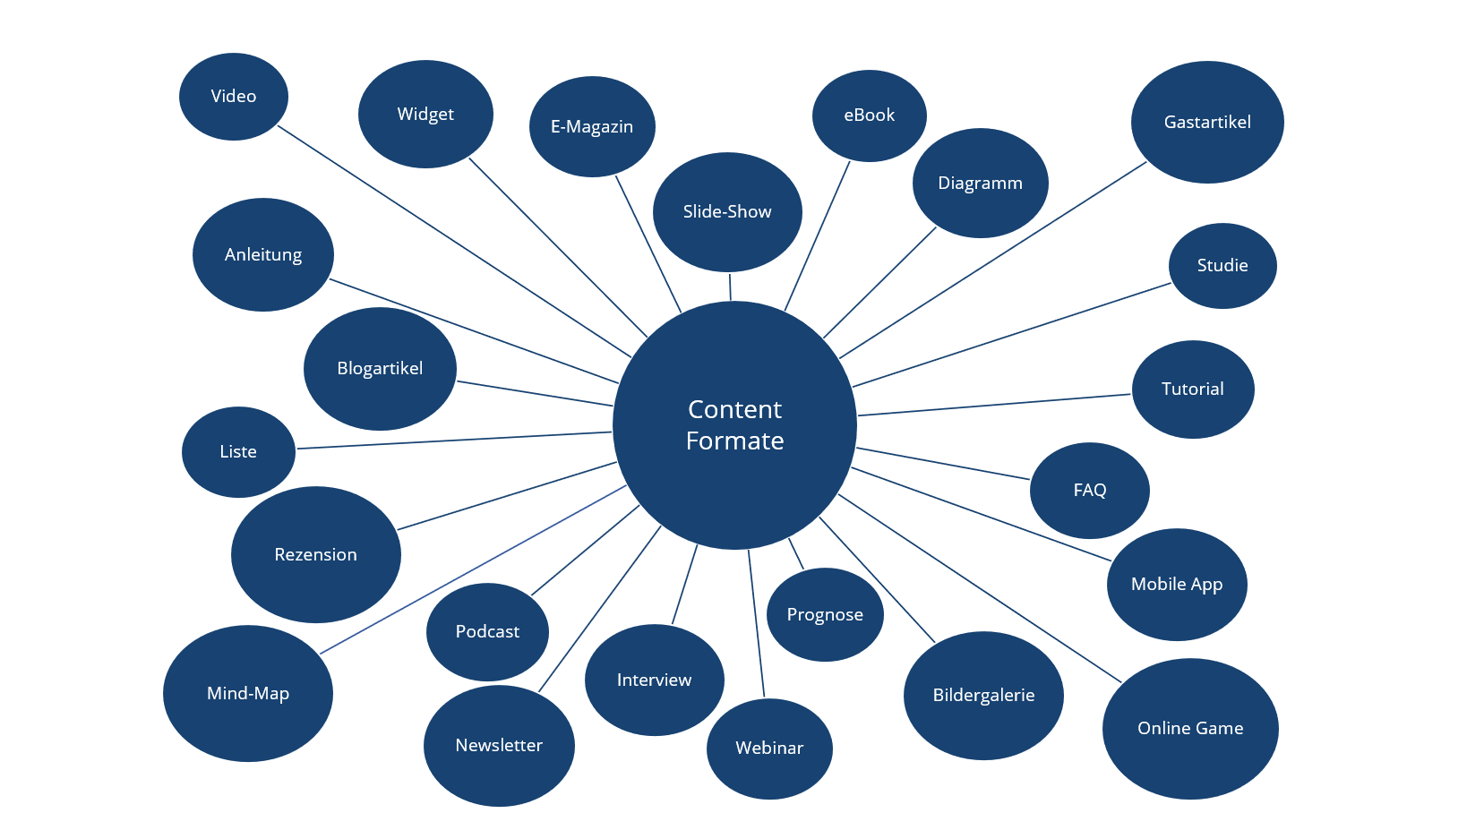
Dieses auditive Medium kann beispielsweise dazu genutzt werden Interviews zu bestimmten Themen oder mit interessanten Personen zu verbreiten.

Content Produktion und Distribution
Erstellung eines Content Kalender
Der Content Kalender dient zur Organisation und zur zeitlichen Planung. In der Regel wird ein fester Zeitrahmen dabei abgedeckt und alle wichtigen Termine und Events wie Themenschwerpunkte, Content Formate, geplante Veröffentlichungen, Kanäle und Persona vermerkt. Anhand des Kalenders können Inhalte erstellt, geprüft und veröffentlicht werden.

Evaluation
Die Evaluation dient zur Überprüfung des veröffentlichten Contents. Entscheidende Kennzahlen wie zum Beispiel die Conversion Rate, Website-Besuche und die Verweildauer werden dazu in Betracht gezogen.

Fazit
Content-Marketing gilt als zentrale Kommunikationsstrategie für Unternehmen. Alle angestrebten Marketingziele werden innerhalb des Content-Marketings vereint. Relevanter und anspruchsvoller Content soll die adressierten Zielgruppen inhaltlich abholen und vor allem aufmerksam auf das Unternehmen, die Produkte oder Dienstleistungen machen. Dafür können Unternehmen verschiedene Arten von Content nutzen und auf diverse Inhaltsformate zurückgreifen. Eine Content-Marketing-Strategie unterstützt Unternehmen dabei langfristig erfolgreich am Markt etabliert zu sein.

Kontakt

Haben wir Ihr Interesse geweckt?
Seit 2002 unterstützen wir unsere Kunden bei der Einführung und Anpassung von Salesforce auf individuelle Unternehmensbedürfnisse. Mit dieser Erfahrung können wir sicher auch Ihnen ein zuverlässiger Partner sein. Ob Konzern, Mittelstand oder KMU – wir kennen die Herausforderungen in vielen Branchen und entwickeln auch für Sie die optimale Lösung.

Nehmen Sie mit uns Kontakt auf:
Comselect Gesellschaft für Relationship Management mbH
Bernd Bittner, Sales Director CRM Services
Telefon: 0621 / 76133 500
Email: info@comselect.de
Web: https://comselect.de

Wir über uns.
comselect ist ein inhabergeführtes Unternehmen mit Hauptsitz in Mannheim und Niederlassung in Augsburg. Unsere Experten aus den Bereichen CRM Consulting, künstliche Intelligenz, digitales Marketing und Prozesse haben sich auf die Umsetzung komplexer Projekte, von der strategischen CRM Beratung, über die Konzeption bis zur Umsetzung, spezialisiert. Seit 2002 sind wir der führende Partner für den deutschen Mittelstand. Unser Branchenschwerpunkt ist die herstellende Industrie. Unsere Berater treffen Sie in Hamburg, Berlin, Düsseldorf, Frankfurt, München, Stuttgart.

©2002-2021 comselect GmbH | Alle Rechte vorbehalten

